**Característica do Projeto**

**BeeTech**

**Arthur Henrique de Paula Cornélio 02231040**

**Beatriz Rosa da Rocha 02231056**

**Gabriel Quessada 02231004**

**Leandro Tokudome 02231016**

**Luanna Di Stefani 02231038**

**Vitor Boos 02231061**

A BeeTech é um projeto para monitorar a temperatura e umidade de apiários com o propósito de manter a qualidade de vida das abelhas, para um melhor desenvolvimento e evitar mortes ou migrações devido às condições climáticas, e otimizar a produção de mel, buscando um aumento no faturamento do apicultor. Assim para manter um ambiente mais equilibrado e favorável para o desenvolvimento delas e fazer com que os apicultores consigam acompanhar a variação nos níveis de temperatura e umidade.

Pra não ocasionar a morte das abelhas precisa-se que a temperatura esteja entre 33 a 36°C, através de sensores dados serão registrados e devido estas informações, o Apicultor tomará decisões baseadas em alertas emitidos em nossa plataforma web, indicando os níveis de alerta(atenção para as condições da colmeia), ideal(tudo tranquilo e em bom funcionamento e perigo(risco de morte).

Nestes ambiente a umidade relativa ideal do ar deve estar entre 65 e 70%, com este monitoramento podemos saber o quanto de água as abelhas necessitam e o risco de migração indesejada.

Foi observado em nosso projeto, uma faixa de temperatura ideal (34ºC a 35) na cor verde para notificar, uma temperatura de alerta (38 ou 23ºC) na cor amarela, uma temperatura critica de Perigo (40 e 12ºC) na cor vermelha.

Assim como se pode observar abaixo:

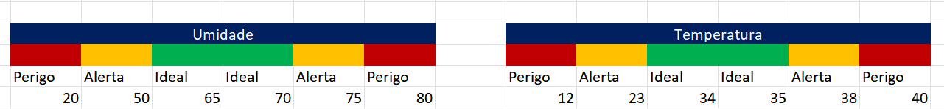

Para isso, iremos utilizar um sensor DHT11 que consegue medir temperatura e umidade, de excelente qualidade. Trabalhando em uma faixa de 0 a 50ºC e uma umidade de 20% a 80%, como visto na tabela seguinte:



 